TÝDENNÍ PLÁN „BROUČCI“
11. 4. 2023 – 14. 4. 2023
TÉMA TÝDNE: TŘÍDÍM, TŘÍDÍŠ, TŘÍDÍME – EKO TÝDEN
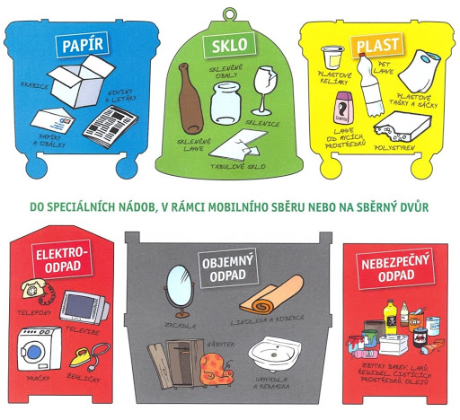
- tento týden nás čeká téma, které je pro náš život velmi důležité
- v tomto týdnu budeme děti nenásilnou a hravou formou vést k ochraně životního prostředí a vysvětlíme si důležitost třídění odpadu
- řekneme si co je tříděný odpad, kde se bere (domácnost, škola, obchod…), kam odváží popeláři všechen odpad a co se s ním následně děje
- vysvětlíme si co znamená recyklace
- s dětmi se podíváme po okolí, abychom zjistili, kde všude v obci máme kontejnery na tříděný odpad
- budeme pracovat s interaktivní tabulí, kde se zaměříme na hry se slovy, písmeny a na třídění odpadu
- přečteme si příběh „Tříděný odpad“ a s tímto textem budeme dále pracovat – na příběh navážeme např. otázkami:
  - Víš, kde v okolí školy stojí barevné kontejnery?
  - Jaké plastové odpadky se vám doma schromažďují? Od jakých potravin nebo čistících prostředků?
  - Víš, jaké předměty se vyrábějí z tříděného plastu?
  - Víš, proč je důležité a potřebné odpad třídit?
- Zahrajeme si pohybové hry UTÍKEJ, DOHOŇ JE A PŘINES ZPĚT a PŘEDEJ A NEPUSŤ
- v úterý bude probíhat pravidelný předškolní program Maxík
- ve středu budeme mít lesní den, na který budeme ze školky odcházet po dopolední svačině, proto prosíme rodiče, aby dětem dali na tento den batůžek s pitím
- k tomuto tématu si řekneme i hádanky a doplňovačky
- zazpíváme si písničku
Písnička (na melodii Prší, prší)

I když jsme jen malé děti,
umíme už třídit smetí.
Modrá, žlutá, zelená,
víme, co to znamená.

Nedá nám to žádnou práci,
už jsme jako dospěláci.
Papír, plasty, sklenice,
nápojové krabice.

Prší, prší jen se leje,
popelář se na nás směje.
Rychle z auta vyleze,
odpadky nám odveze.
